# Registro de Novedades y Cambios de Turno

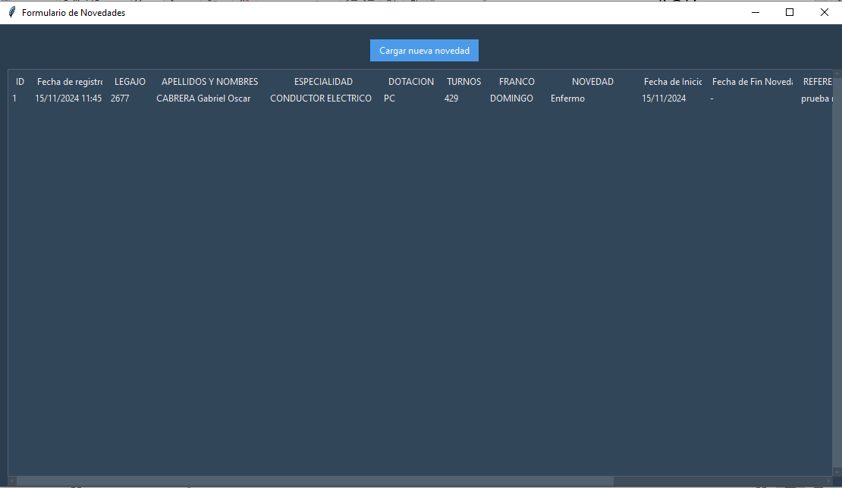

* **Sub gerencia**: Transporte
* **Área**: Puesto Control Trenes – Línea Roca.
* **Destinatarios**: Supervisores de personal de abordo
* **Instructor y desarrollador**: Luciano Vidal

Contenido

Registro de Novedades y Cambios de Turno 1

Descripción del Programa para Cargar Novedades del Personal de Abordo 3

Funcionalidades: 3

Requisitos Obligatorios: 3

Propósito: 4

Almacenamiento de Datos en Excel: 4

Riesgos y Consideraciones de Uso: 4

Instrucciones de uso Registro de Novedades 4

Para cargar una nueva novedad 5

Instrucciones de uso Cambio de Turnos 8

## Descripción del Programa para Cargar Novedades del Personal de Abordo

El programa desarrollado en Python tiene como objetivo gestionar y cargar novedades del personal de abordo. Al iniciarse, presenta una interfaz con dos elementos principales: una tabla que muestra las novedades previamente cargadas y un botón que redirige al usuario a un formulario para ingresar nuevas novedades.

### Funcionalidades:

1. **Visualización de Novedades Cargadas:** Al iniciar el programa, se carga una tabla que muestra las novedades previamente registradas. Esta tabla facilita la consulta rápida de la información ingresada y permite verificar el historial de novedades del personal de abordo.
2. **Formulario de Carga de Novedades:** Al hacer clic en el botón para agregar una nueva novedad, el usuario accede a un formulario que solicita los siguientes datos del personal y de la novedad a cargar:
   * **Legajo del Personal:** Se solicita un número de legajo para identificar al miembro del personal. Se incluye un modal de búsqueda para localizar el legajo de manera rápida, donde, al seleccionar un legajo, se completan automáticamente los campos correspondientes a:
     + **Apellido y Nombre**
     + **Especialidad**
     + **Turno**
     + **Dotación**
     + **Franco**
   * **Tipo de Novedad:** Se debe seleccionar el tipo de novedad a cargar, como ausencias, cambios de turno, licencias, entre otros.
   * **Fechas:**
     + **Fecha de Inicio:** La fecha en que comienza la novedad.
     + **Fecha de Fin:** La fecha en que finaliza la novedad.
   * **Referencia de Estación:** Estación o ubicación relacionada con la novedad.
   * **Supervisor:** Supervisor encargado de tomar la novedad o responsable de la validación de la misma.
   * **Observaciones:** Espacio para ingresar detalles adicionales o aclaraciones respecto a la novedad.

### Requisitos Obligatorios:

Para asegurar la integridad de los datos, el formulario requiere que se completen obligatoriamente los siguientes campos:

* **Legajo**
* **Apellido y Nombre**
* **Tipo de Novedad**
* **Fecha de Inicio**
* **Referencia de Estación**
* **Supervisor**

Una vez completado el formulario, el sistema valida la información y, si todos los campos obligatorios están correctamente llenados, permite registrar la novedad en un archivo Excel en la carpeta compartida. El sistema también presenta un mensaje de confirmación al usuario una vez que la novedad ha sido cargada correctamente.

## Propósito:

Este programa está diseñado para facilitar la carga y gestión de las novedades del personal de abordo, mejorando la eficiencia en la administración y asegurando que la información relevante esté disponible de manera clara y ordenada para su posterior consulta o análisis.

## Almacenamiento de Datos en Excel:

Los datos de las novedades se guardan en una tabla dentro de un archivo de Excel ubicado en una carpeta compartida en el servidor de la empresa. Esto permite que los usuarios, desde diferentes equipos, puedan acceder al archivo para visualizar o cargar novedades.

## Riesgos y Consideraciones de Uso:

**1. Conflictos por Acceso Concurrente:** Dado que el archivo de Excel se encuentra en una carpeta compartida, existe el riesgo de que varios usuarios intenten cargar novedades al mismo tiempo desde diferentes equipos. En este caso, podrían producirse conflictos de escritura, especialmente si dos usuarios intentan modificar la tabla simultáneamente. Esto puede resultar en la pérdida de datos o la corrupción del archivo.

**2. Archivos Abiertos Simultáneamente:** Si un usuario tiene el archivo de Excel abierto mientras otro intenta cargar una novedad, es probable que se produzca un conflicto. El programa no puede gestionar bloqueos de archivo, por lo que uno de los usuarios podría no ser capaz de guardar sus cambios, o los cambios de uno podrían no reflejarse correctamente.

## Instrucciones de uso Registro de Novedades

Al inicia la aplicación se muestra la tabla de los datos ya cargados.

La primera columna llamada ID es un numero irrepetible posterior al último registro, este número se puede utilizar como numero de consecutivo para pasar como referencia al auxiliar.

La fecha de registro se guarda automáticamente cuando se registra la novedad registrando también la hora.

### Para cargar una nueva novedad

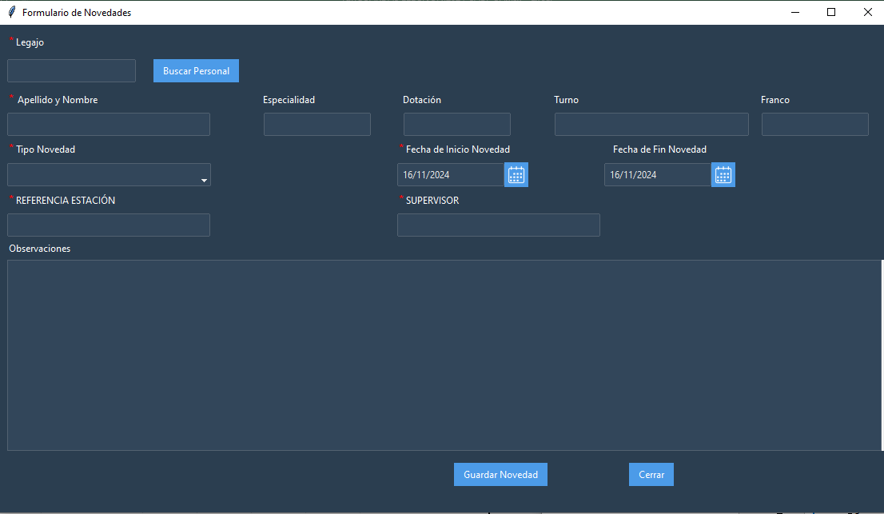Presionando el botón arriba de la tabla de novedades registradas, “Cargar nueva novedad” se abre el formulario de carga.

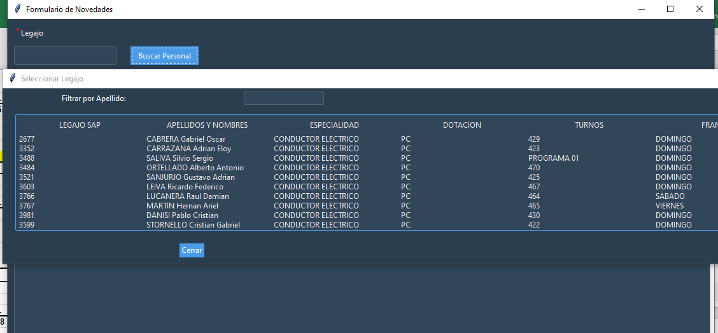Se puede introducir el legajo del personal de la novedad a cargar en el campo de entrada “Legajo” para identificarlo. En caso de desconocer el legajo haciendo clic en el botón “Buscar Personal” se abre un modal para buscar al personal.

Este modal cuenta con un campo para filtrar por apellido o nombre. Al encontrar el personal haciendo doble clic sobre la fila del mismo, se cerrará el modal completando los siguientes campos: Legajo, Apellido y Nombre, Especialidad, Dotación, Turno, y Franco. Todos estos campos excepto el legajo, están bloqueado para modificar manualmente y se modifican al cambiar el legajo.

El siguiente campo a completar es el de “Tipo Novedad”, al hacer clic sobre este se despliega una lista de opciones para clasificar la novedad.

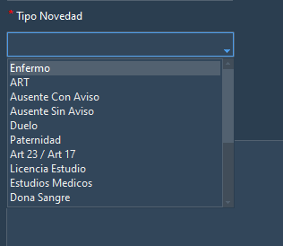Es importante clasificar la novedad correspondiente ya que afecta directamente el estadístico diario.

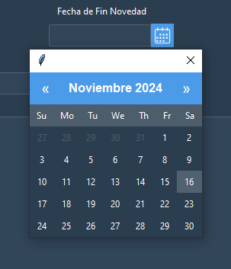Tanto la Fecha de inicio como Fecha de Fin inician por defecto con la fecha del día actual, en caso de necesitar modificarse se puede abrir el calendario para seleccionar la fecha correcta y en caso de necesitar dejar en blanco el de Fecha Fin se puede borrar manualmente el campo. Tener él cuenta que el de fecha Inicio es un dato obligatorio.

Los siguientes campos obligatorios son Referencia Estación y Supervisor. En estos hay que completar con quien pasa la información desde la estación y quien completa la novedad completando con apellido y nombre respectivamente.

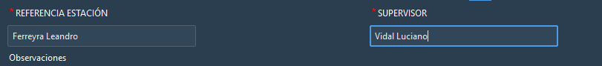

Por último, tenemos el campo observaciones donde se pueden aclarar todos detalle de la novedad. Tener en cuenta que el limite son 32.767 caracteres.

Por ejemplo, si el personal es de ciclo y está en un turno relevando puede aclararlo acá.

Debajo de Observaciones se encuentran los botones “Guardar Novedad” y “Cerrar” este ultimo devuelve a la vista de tabla de novedades cargadas sin guardar ningún dato. Por el contrario, al presionar el botón de “Guardar Novedad” primero se evalúa que los campos con asterisco rojo no estén en blanco. Y posteriormente guardar la novedad.

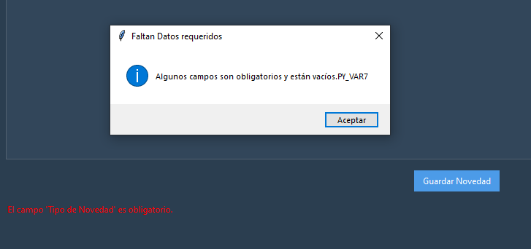En caso de que algún campo se encuentre en blanco se mostrara un cartel indicando que “Algunos campos son obligatorios y están vacíos” y en el formulario en rojo aparece una leyenda indicando cual es el campo en blanco.

En el caso que estén todos los campos obligatorios completos la novedad será registrada mostrando el mensaje “Los datos han sido guardados correctamente.” Y al presionar “Aceptar” se volverá a la vista de tabla de novedades registradas.

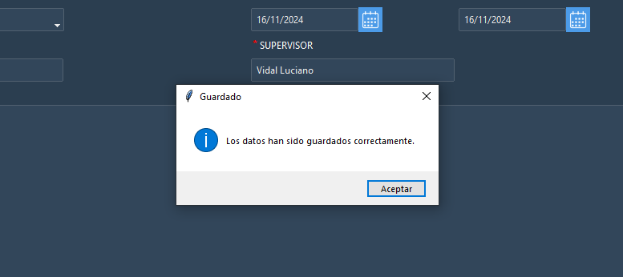En caso de que al presionar guardar no aparezca este cuadro, se ha producido un error al guardar la novedad e intente nuevamente. En caso de que el error persista notifique al administrador de la aplicación.

## Instrucciones de uso Cambio de Turnos

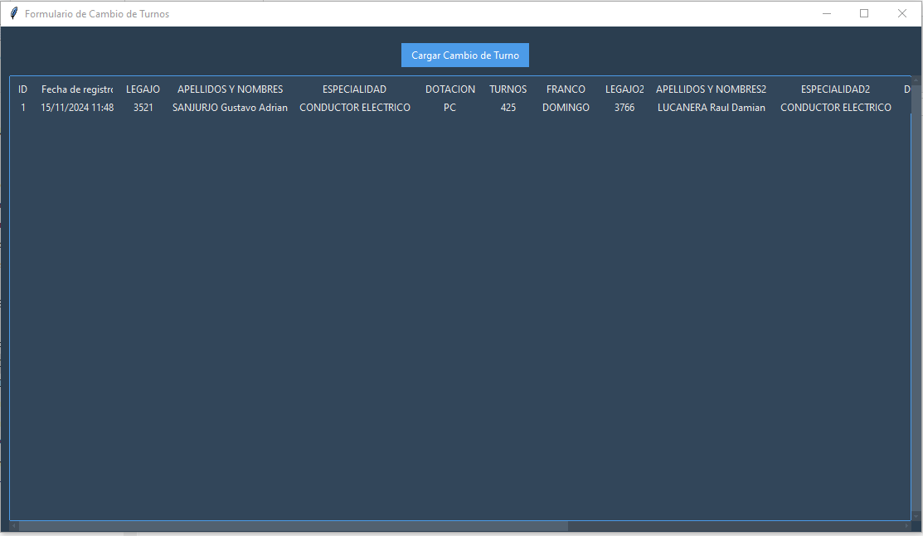

Para el cambio de turno es una aplicación diferente a la de Registro de Novedades, pero muy simulares. Ambas guardan los registros en el mismo lugar, pero en una tabla diferente. Esto implica que tiene ID diferente por ende se pueden llegar a repetir con respecto a los de Registro de novedades.

El formulario de carga de cambios de turno es muy parecido al de Registro de Novedades, pero adaptado para este fin.

La diferencia principal es que se deben cargar dos personales y se eliminó el campo para clasificar novedad ya que en este no tiene sentido.

